Živjo otroci,

velikonočni prazniki so za nami, upam, da ste jih preživeli lepo.

Šole na daljavo ste se v tem času najbrž že dobro navadili in mislim, vam gredo naloge zdaj od rok kot pravim profesionalcem. Pa saj to tudi ste, kajne?
Pošiljam vam nekaj predlogov, če vam slučajno kakšen dan zmanjka idej.
Sicer pa je vreme že skoraj poletno, zato gremo na sonce!

Pozdravčke vsem,

učiteljica Ana

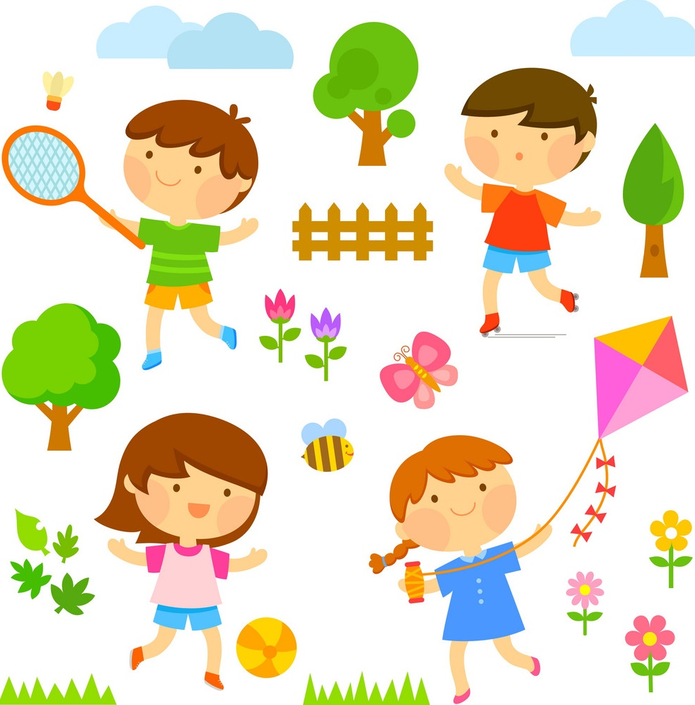

USTVARJAJ

- METULJ UPANJA
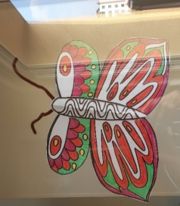
Pred kratkim so ljudje po svetu prišli do ideje, da bi drug drugemu pokazali, da mislijo eden na drugega, da se pozdravljajo in si želijo najboljše. Če bi želeli tudi vi to sporočiti drugim ljudem, lahko to naredite s pomočjo metulja.
Metulj na tvojem oknu ali balkonu bo pozdravil in razveselil tvoje prijatelje, znance, sošolce, učitelje in cel svet. Prinesel jim bo upanje in tvoje pozdrave!

POTREBUJEŠ:
- BEL PAPIR
- SVINČNIK
- ŠKARJE
- LEPILO
- ŽICO
- LESENO PALICO
- BARVICE/FLOMASTRE/VOŠČENKE
Papir prepogneš in nanj narišeš obliko polovice metulja ter to izrežeš. 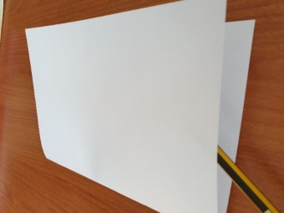 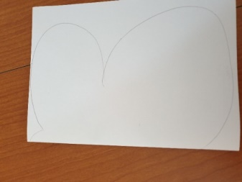

Papir razgrnemo in na obeh straneh pobarvamo/okrasimo metulja.
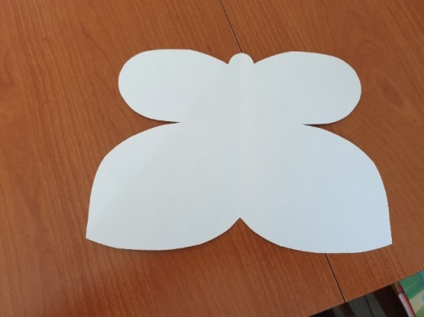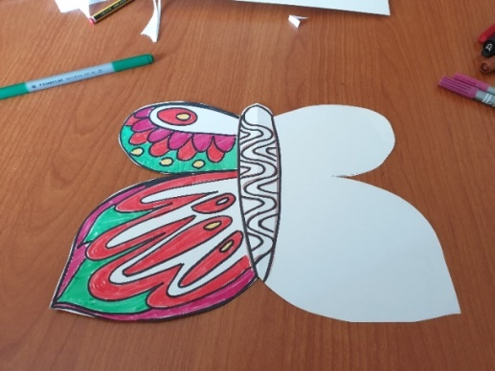

Da bosta krili res enaki/simetrični, si pomagamo tako, kot kaže slika (prepognemo na pol in damo na okno).
Če želimo, lahko naredimo še tipalke (iz tršega papirja, žičke ..)
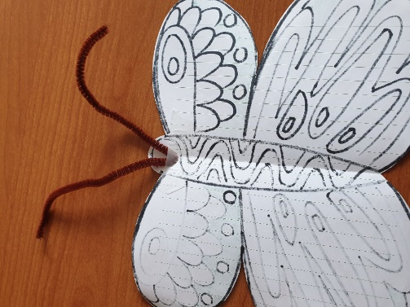
Pobarvanega, pisanega metulja pritrdimo na okno, da ga bodo videli sosedje in mimoidoči.
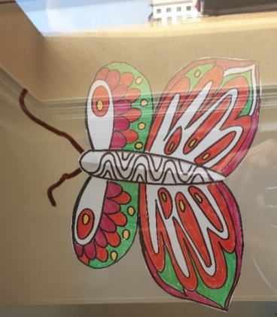
Metulj POZDRAVLJA vse - pRIJATELJE, ZNANCE, sosede, SOŠOLCE …
Sporoča: JAZ SEM DOBRO, BODI ZDRAV in OSTANI DOMA.

- vrtavka ninja zvezda
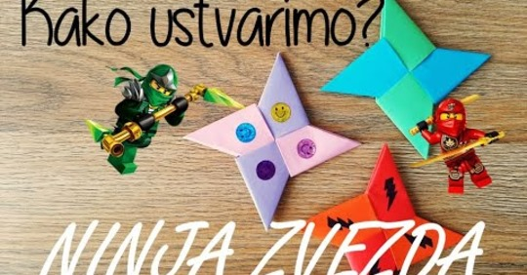
Na posnetku si lahko pogledate postopek, kako naredite vrtavko ninja zvezda.

https://www.youtube.com/watch?v=3CNXwklseGA&feature=youtu.be&fbclid=IwAR3ogWf5ndpjPoSGsJV2bjnIAxtOA4syVTCYUFaCUf7D3qrRK9kUT-3vNMQ

NATISNI IN SE ZABAVAJ

Slovenska ilustratorka Jana Fak pripravlja pobarvanke za velike in male. Starši ti jih lahko natisnejo, ti pa jih pobarvaj. Če nimate tiskalnika, naj starši prislonijo bel list k ekranu in s svinčnikom prerišejo risbo.

Bodi kot ta vesela kravica

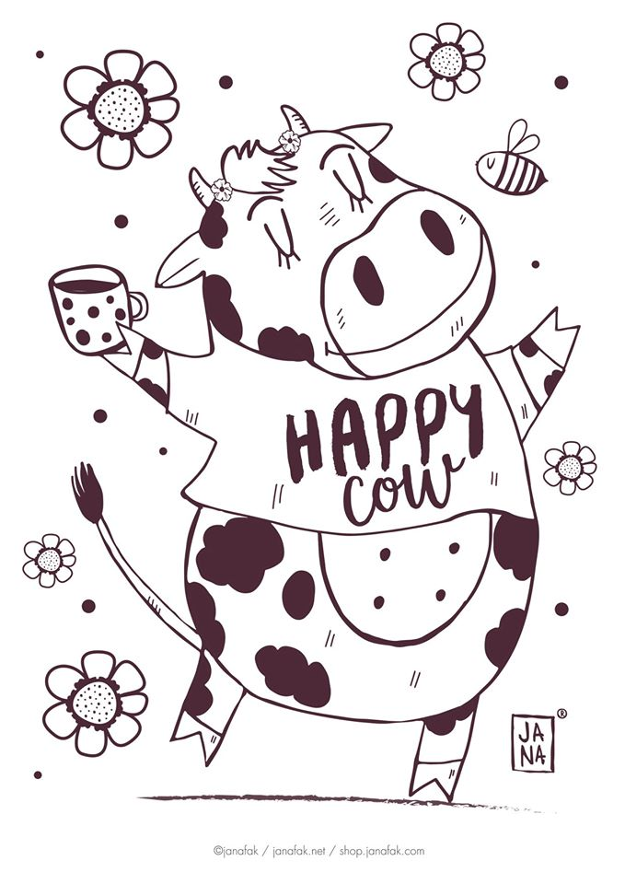
In beri veliiiiko knjig
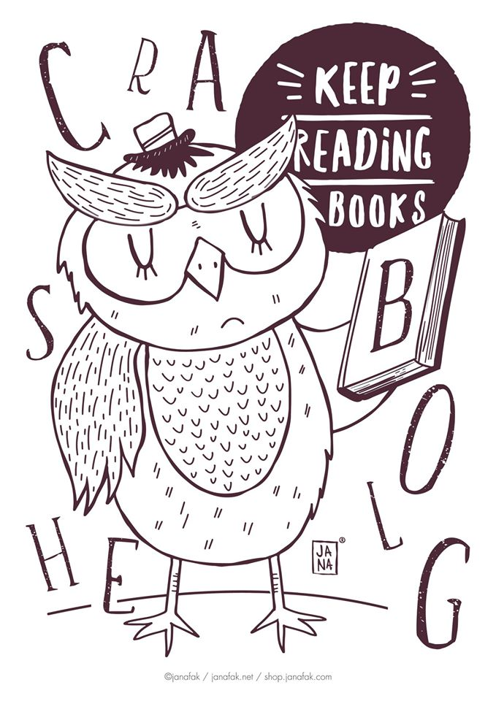

Hodi po svoji poti
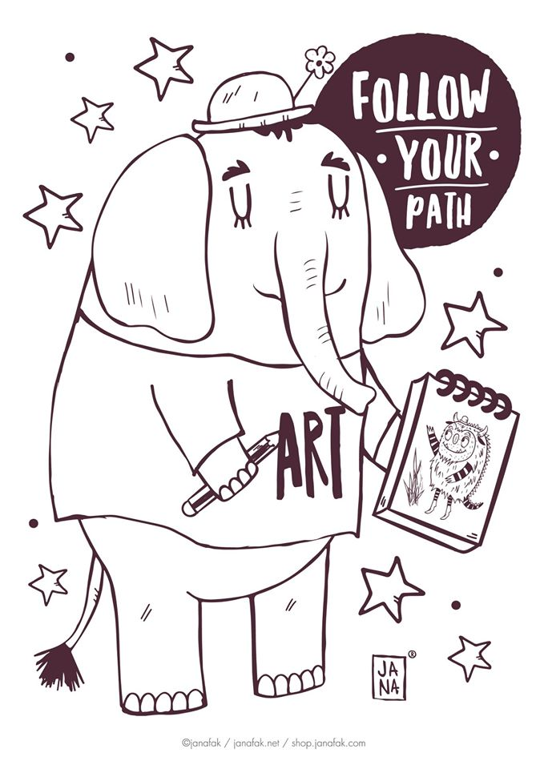

Abeceda – najdeš vse črke?
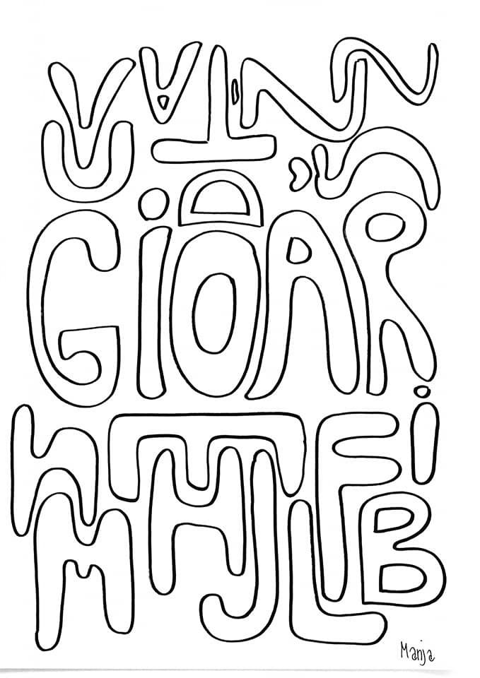

PRAVLJICA NA OBISKU

Prelistaj knjigo in poslušaj pravljico z naslovom Zlatkov zaklad.
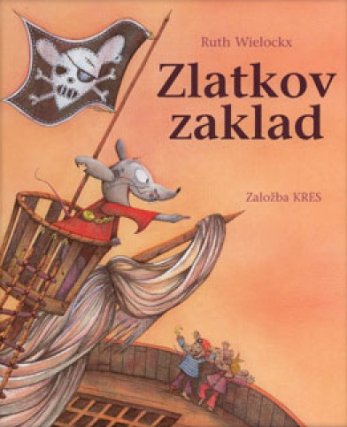

https://www.youtube.com/watch?v=wENvxoNscRE&feature=youtu.be

